Imagem 1: “Parte iconográfica da Estela Poética de Tutmés III”
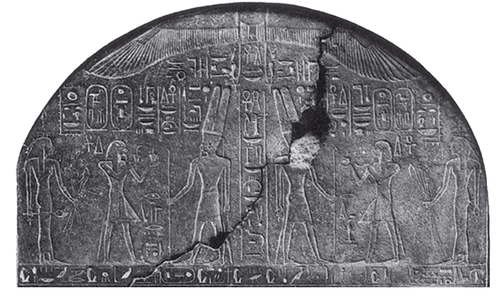A Estela poética de Tutmés III, reinado de Tutmés III (1479-1425 a.C.), XVIII Dinastia. Retirada de HAWASS, Zahi & AL-SADDIK, Wafaa, “The Poetical Stele of Tuthmosis III”, In. Egyptian Museum Newsletter, issue 7, jan-abr, 2010, p. 9.

